1. Crear el Dominio
Qué se hace
Se instala Active Directory y se crea un dominio:
proyectando.local
¿Por qué se hace?
El dominio es el corazón de toda la infraestructura.
Sin dominio:
Cada ordenador tendría sus propios usuarios.
Cada contraseña se administraría individualmente.
No existiría una gestión centralizada.
Con dominio:
Un usuario puede iniciar sesión en cualquier equipo autorizado.
Todas las cuentas se administran desde un único lugar.
Se aplican políticas de seguridad centralizadas.

Ejemplo real
Sin dominio:
PC1 → Usuario Juan
PC2 → Usuario Juan
PC3 → Usuario Juan
Tres cuentas distintas.
Con dominio:
Dominio
└── Juan
Una sola cuenta para toda la empresa.
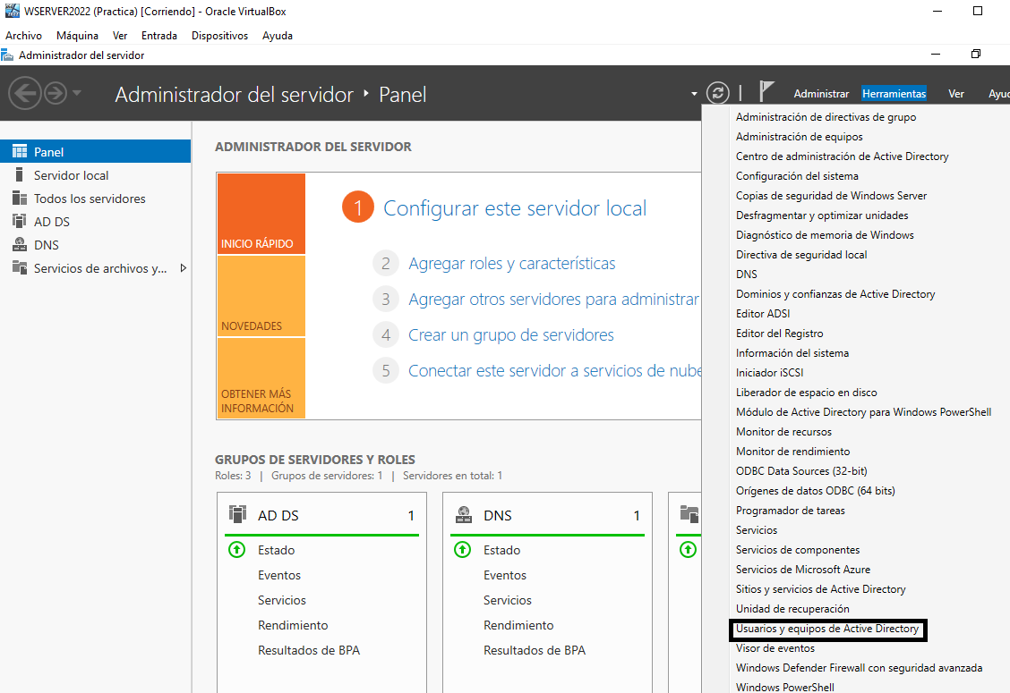

2. Crear la OU "Departamentos"
Qué se hace
proyectando.local
│
└── Departamentos
¿Por qué se hace?
Una OU (Unidad Organizativa) sirve para organizar objetos.
Podríamos crear usuarios directamente en el dominio, pero sería un desastre cuando la empresa crezca.
Mala práctica
proyectando.local

Juan
Pedro
Antonio
Laura
Carlos
María
...
Después de 200 usuarios sería inmanejable.
Buena práctica
Departamentos

Sirve como contenedor principal.

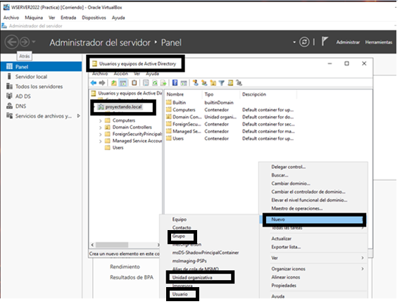
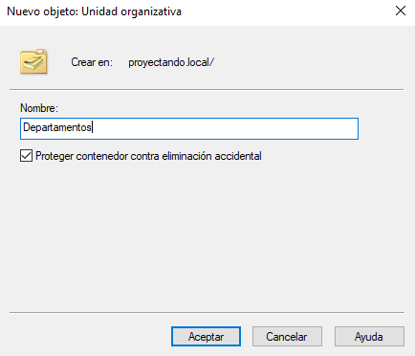

3. Crear los departamentos
Qué se hace
Administrativo
Técnico
Recursos Humanos
¿Por qué se hace?
Representan la estructura real de la empresa.
La organización informática debe parecerse a la organización empresarial.
Si Recursos Humanos solicita una lista de usuarios:
Recursos Humanos
ya tiene todos agrupados.

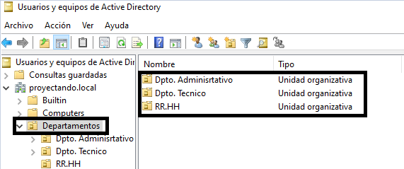

4. Crear subdepartamentos
Qué se hace
Administrativo
├── Secretaría
└── Fichas
Técnico
├── Informática
├── Administración
└── Soporte
¿Por qué se hace?
Porque no todos los trabajadores de un mismo departamento realizan las mismas tareas.
Ejemplo:
Técnico
Puede tener:
Administradores de sistemas
Técnicos de soporte
Programadores
Cada grupo necesitará acceso a recursos diferentes.
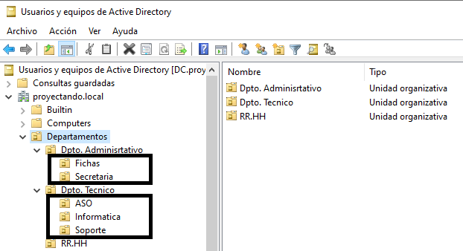

5. Crear usuarios
¿Qué se hace?
Se crean cuentas:
Nicolás
Gabriel
María
Clara
Javier
Adrián
Antonio
¿Por qué se hace?
Cada trabajador necesita una identidad digital.

La cuenta permite:
Iniciar sesión.
Acceder a carpetas.
Acceder a impresoras.
Acceder a aplicaciones corporativas.
La cuenta representa al empleado dentro del dominio.
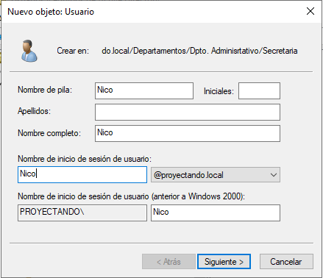

6. Obligar al cambio de contraseña
Qué se hace
Se marca:
El usuario debe cambiar la contraseña
en el próximo inicio de sesión
¿Por qué se hace?
Por seguridad.
El administrador conoce la contraseña inicial.
No debería seguir conociéndola.

Ejemplo:
Curso1
Al iniciar sesión:
Usuario → cambia contraseña
A partir de ahí sólo el empleado la conoce.

7. Crear grupos
Qué se hace
Secretaria
Fichas
Informática
Administración
Soporte
Recursos Humanos
¿Por qué se hace?
Porque los permisos nunca deben darse directamente a usuarios.
Error habitual
Carpeta Secretaría
↓
Permisos a Nicolás
Si entra otro empleado:
Ana
Hay que volver a configurar permisos.
Método profesional
Carpeta Secretaría
↓
Grupo Secretaría
↓
Usuarios

Mucho más fácil de administrar.
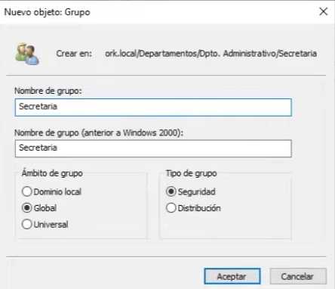

8. Añadir usuarios a grupos
Qué se hace
Nicolás → Secretaría
Gabriel → Fichas
¿Por qué se hace?
Porque los permisos se heredan a través del grupo.
El usuario no recibe permisos directamente.
Recibe los permisos del grupo al que pertenece.
Esquema
Carpeta
↓
Grupo
↓
Usuario
Esto se llama:
Control de acceso basado en grupos
Es la práctica estándar en empresas.

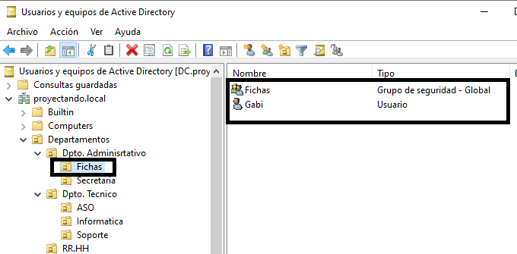
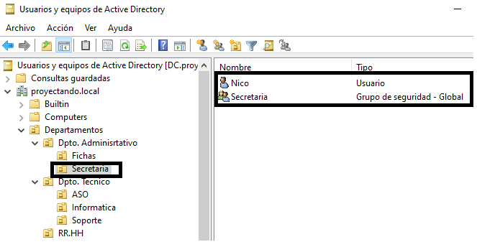
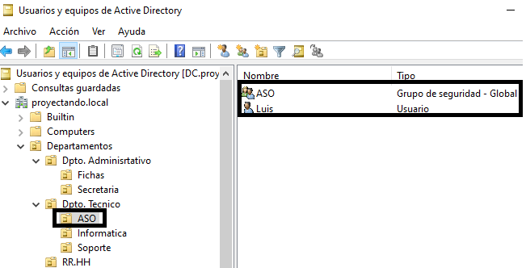
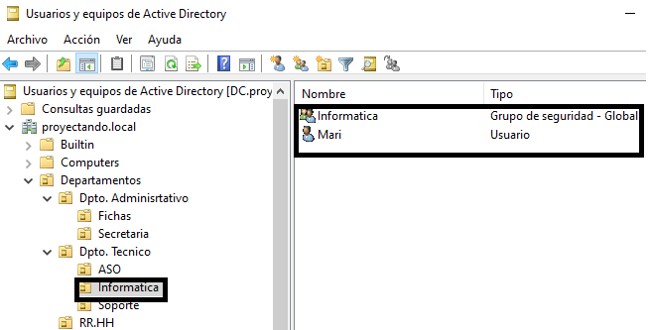
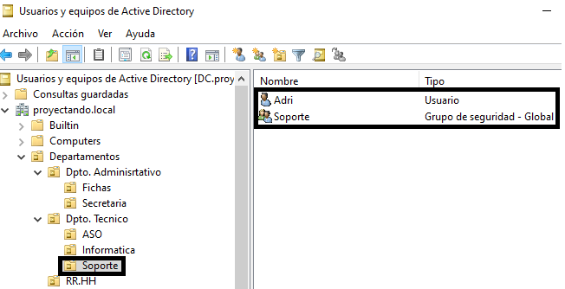
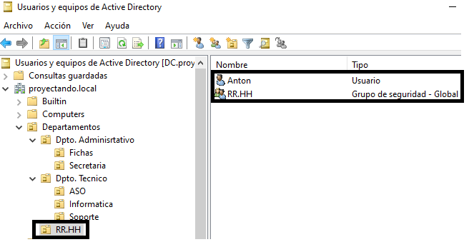

9. Crear la estructura de carpetas
Qué se hace
Compartir
│
├── Administrativo
├── Técnico
└── Recursos Humanos
¿Por qué se hace?
Para almacenar información separada por departamentos.
Cada área tendrá sus documentos.
Ejemplo:
Recursos Humanos
Nóminas
Contratos
Vacaciones
Soporte
Incidencias
Manuales
Inventario

10. Compartir la carpeta raíz
Qué se hace
Se comparte:
Compartir
¿Por qué se hace?
Porque simplifica enormemente la administración.

Opción incorrecta
Compartir:
Secretaria
Fichas
Informática
Administración
Soporte
RRHH
Tendríamos:
6 recursos compartidos

Opción correcta
Compartir:
Compartir
Y controlar accesos internamente.
Solo existe:
\\Servidor\Compartir

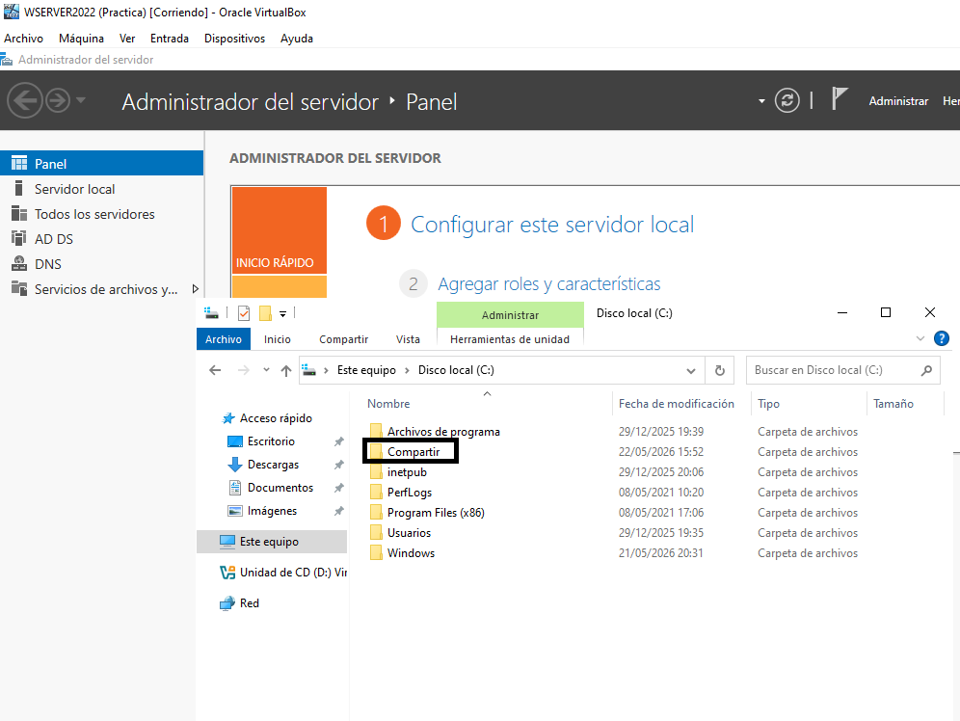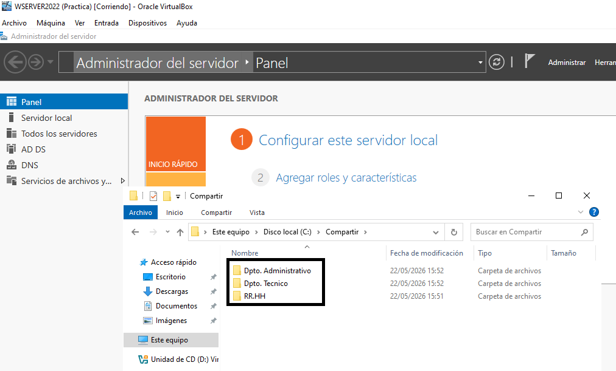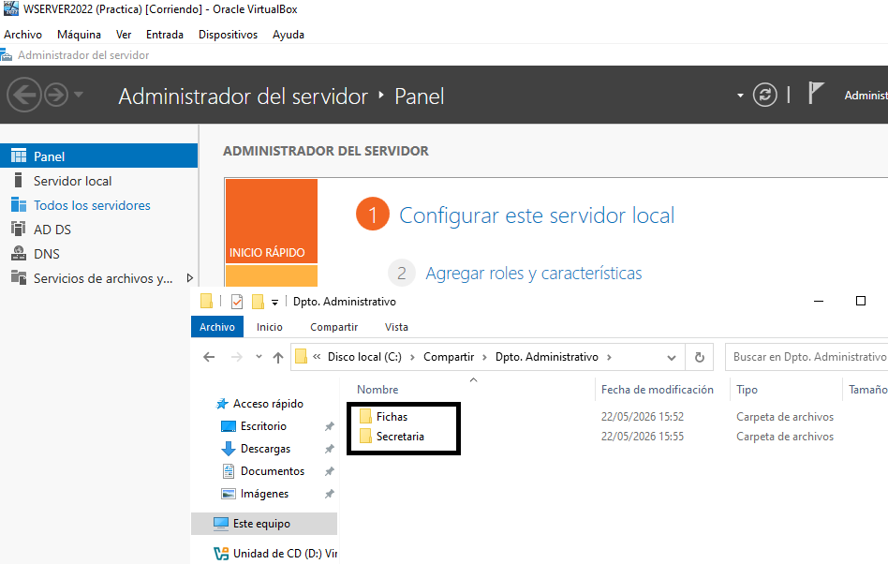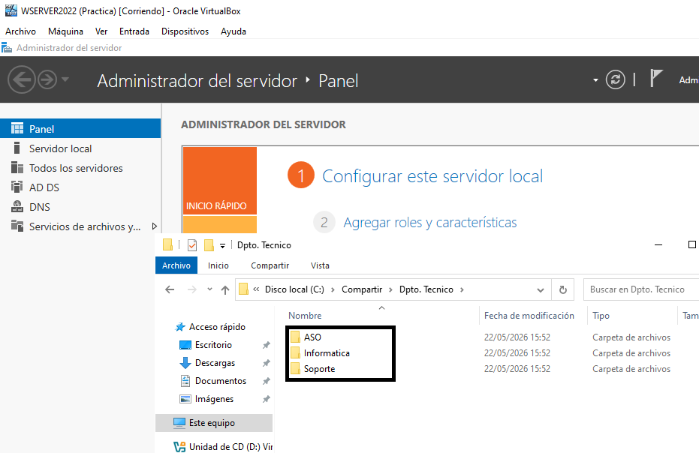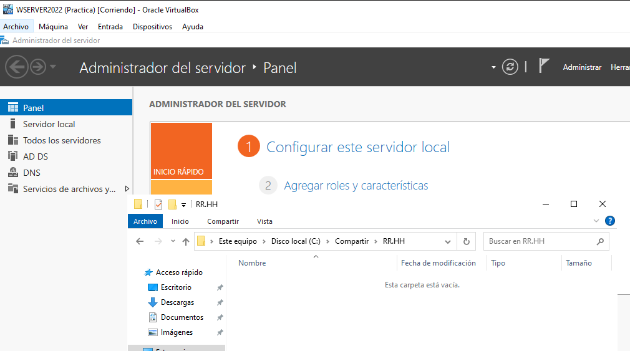
11. Configurar permisos por grupo
Qué se hace
Ejemplo:
Carpeta Secretaría
Grupo Secretaría
Lectura y escritura.
¿Por qué se hace?
Para que sólo las personas autorizadas entren.
Resultado
Nicolás:
Puede entrar
Gabriel:
Acceso denegado
Esto protege:
Datos personales.
Información financiera.
Documentación interna.
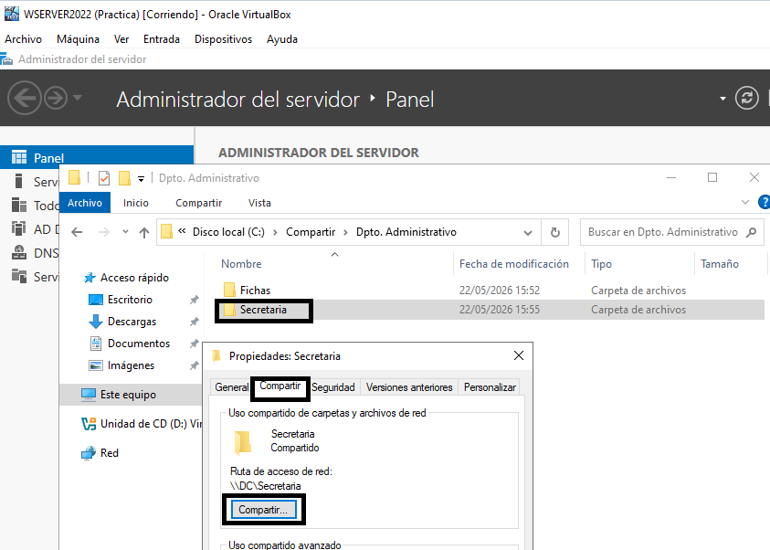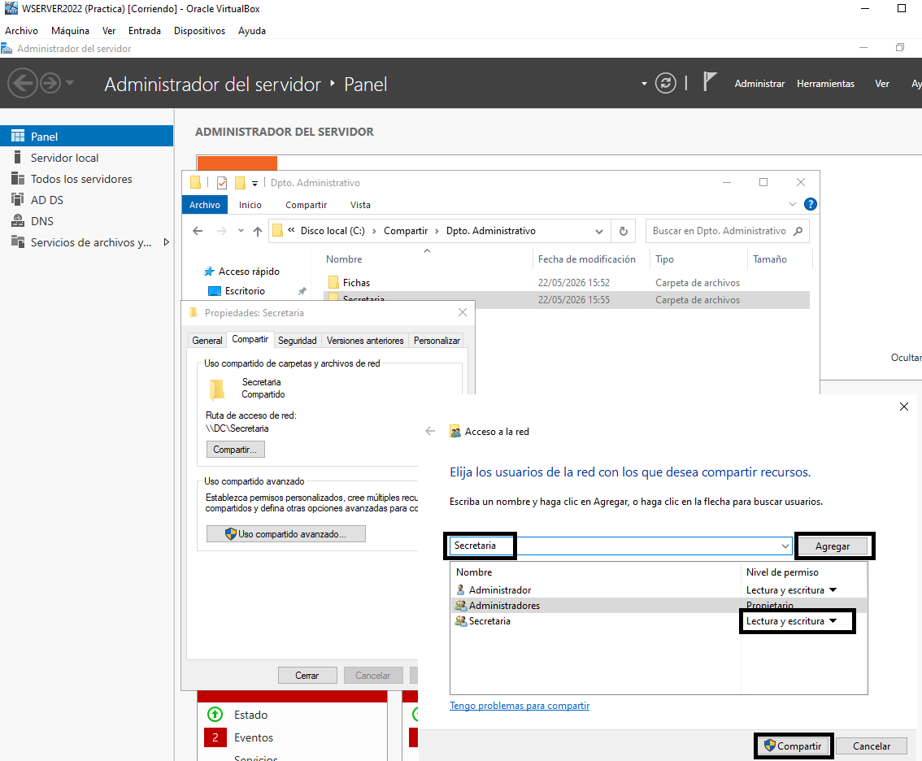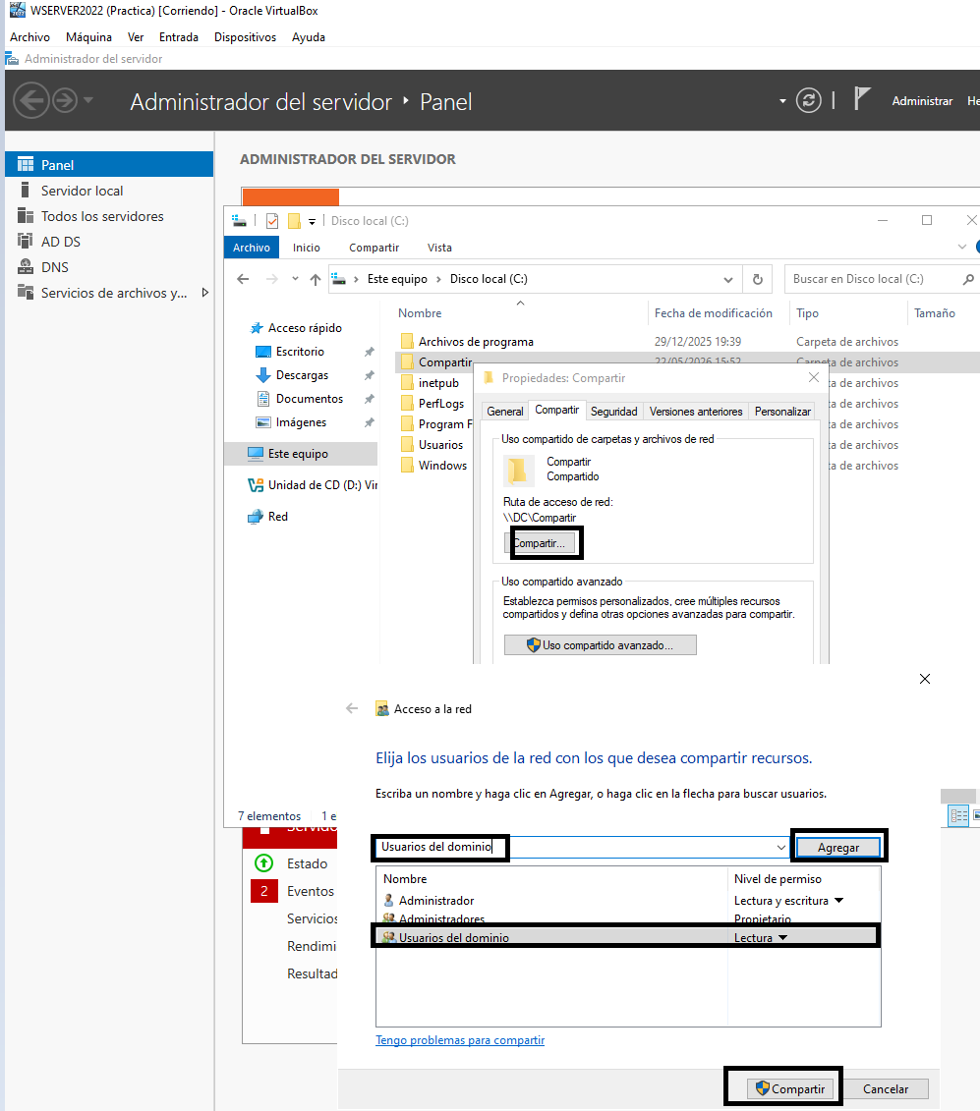

12. Conectar unidad de red
Qué se hace
\\DC\Compartir
Se conecta como unidad de red.
¿Por qué se hace?
Para que el usuario no tenga que escribir la ruta cada día.
Aparece como:
Unidad Z: directamente en el explorador.